ERNEST KRULEJ
Ernest Krulej je bil kompleksna osebnost, dejaven na številnih področjih. Bil je soustanovitelj sokolskega društva, turističnega društva, aktiven v gasilskem društvu, kasneje župan, ki je veliko naredil za razvoj Sevnice.
Ernest KRULEJ (1888–1957), geometer in publicist, doma iz Sevnice, je bil po letu 1912 okrajni geometer v Bitoli. Z začetkom prve svetovne vojne je kot dobrovoljec (http://freeweb.t-2.net/Vojastvo/dok/Zbornik17_dobrovoljci.pdf ) vstopil v srbsko vojsko. Bil je udeleženec cerske in kolubarske bitke in umika srbske vojske čez Albanijo. Kot odposlanec srbske vlade je odšel v emigracijo v Ženevo. Tam je kot soustanovitelj in predsednik Slovenskega društva »Janez Krek« izdal knjigo Privreda u Slovenačkoj (https://archive.org/details/privredausloven00krulgoog ) in zemljevid o mejah prihodnje jugoslovanske države. Po prvi svetovni vojni se je vrnil v Sevnico, od očeta prevzel pekovsko in gostilničarsko obrt, in vse sile usmeril za vsestranski razvoj Sevnice. Med svetovnima vojnama je bil banski svetnik, sevniški župan ter predsednik več društev in organizacij. Po njegovi zaslugi je Sevnica v tem času dobila električni tok in javni vodovod. (Vir: http://archive.is/l05v )
Sprl se je z Antonom Strnadom zaradi izjave »prašič kruli« in prišlo je do obravnave na sodišču. Sodnik je Strnada vprašal, če se zaveda, da s tem žali Kruleja. »Če on misli, da je prašič, potem ga res žalim.« je ta baje odgovoril. Ivanka Vintar se spominja pripovedovanja o tem.
V Sevnici je tudi Krulejeva ulica. Baje je eden od priseljencev spraševal, zakaj tako čudno ime ulice. V resnici bi morali imeti ulice in trgi nekje na začetku tablo z razlago, zakaj tako poimenovanje. Večja mesta imajo take oznake.
Vaš kanal januarja 2018:
https://www.youtube.com/watch?v=Hje_-pnF_uc&feature=player_embedded
Na Grajski tlaki obudili spomin na pomembnega Sevničana
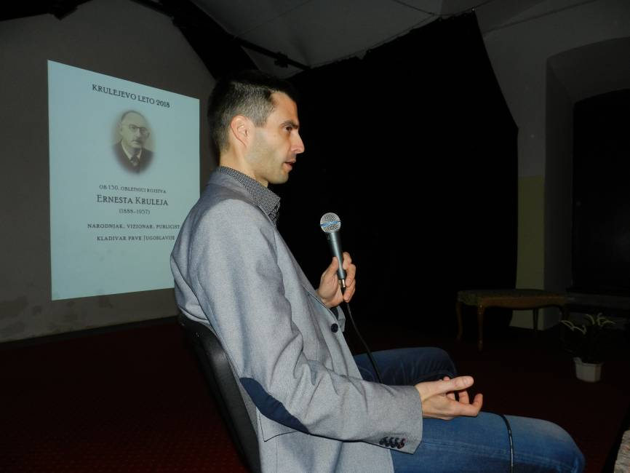
Oskar Zoran Zelič je na pogovornem večeru, na Grajski tlaki, ki je bila tokrat izjemoma v Albert Felicijanovi dvorani, predstavil v sliki in besedi razgibano in z mnogimi dobrimi dejanji posuto življenjsko pot pomembnega Sevničana, Ernesta Kruleja.
V letošnjem letu, ko v Evropi obeležujemo evropsko leto kulturne dediščine, v Sloveniji pa Cankarjevo leto, saj se spominjamo 100-letnice smrti pesnika, pisatelja in dramatika Ivana Cankarja, bodo v Sevnici potekali dogodki ob 130-letnici rojstva enega najpomembnejših meščanov, velikega domoljuba in vizionarja Ernesta Kruleja.
Njegovo življenjsko pot je skrbno proučil raziskovalec in zapisovalec sevniške preteklosti Oskar Zoran Zelič ter jo predstavil ob bogatem slikovnem gradivu na letošnjem prvem pogovornem večeru, na 10. Grajski tlaki, ki se je odvijala v minulem ponedeljkovem večeru ob zelo dobrem obisku v Albert Felicijanovo dvorani na sevniškem gradu (med obiskovalci sta bili tudi dve Krulejevi pranečakinji, Sabina in Julija Šram iz Maribora, medtem ko se Alenka Krenčič Zagode, ki je tudi ena od pranečakinj, prireditve ni mogla udeležiti).
Ernest Krulej, ki se je rodil 12. januarja 1888 v Laškem, se je kot 5-letni deček z očetom Lovrom in materjo Ivano preselil v staro sevniško trško jedro, kjer je njegov oče odprl pekarno in kasneje še gostilno. Po zaključenem šolanju je Ernest Krulej postal zemljemerec oziroma geometer. Prvo službo je dobil v daljni Bitoli, kamor se je umaknil, saj je postal v takratni Avstro-Ogrski monarhiji zaradi simpatiziranja s Kraljevino Srbijo protidržavni element.
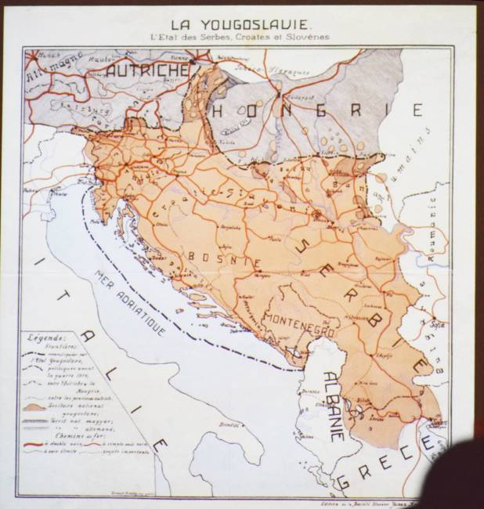
V 1. svetovni vojni je postal dobrovoljec v srbski vojski, iz katere je čez nekaj mesecev odšel v Rim in kasneje v Ženevo, kjer je delal v presbiroju na srbskem konzulatu. Ves čas je zagovarjal idejo o združitvi južnoslovanskih narodov v skupno državo in zavzeto deloval za osvoboditev ter združitev južnoslovanskih narodov in leta 2017 izdal knjigo »Privreda u Slovenačkoj«, namenjeno srbskemu narodu. Sodeloval je pri ustanovitvi Slovenskega društva Janez Krek v Ženevi, ki je bilo ustanovljeno leta 1918, in postal tudi njegov predsednik ter pod njegovim okriljem izdal politično-propagandni zemljevid bodoče Jugoslavije, s katerim je ozemeljsko povezal južnoslovanske narode s Slovaki in Čehi.
Ernest Krulej, ki si je prizadeval za skupno državo Slovencev, Hrvatov in Srbov, je v Ženevi izdelal zemljevid bodoče skupne državne ureditve z ozemeljsko povezavo s Slovaki in Čehi.

Ernest Krulej, ki se je osebno poznal s kraljem Aleksandrom Karađorđevićem, v čigar spomin so decembra 1939 v Sevnici odkrili doprsni spomenik (v začetku 2. svet. vojne ga je nemški okupator odstranil), je bil politično daleč najpomembnejši Sevničan z mikavnimi ponudbami v politiki, a se je vrnil v mesto ob Savi in se trudil za njegov razcvet.
»Od očeta je prevzel gostilno in pekarno ter se predal gospodarskemu delu v Sevnici, za Sevnico. Bil je pobudnik in organizator mnogih akcij, razstav in sejmov, ki so v Sevnico in savsko dolino prinesle novo življenje. Deloval je na področju razvoja zadružništva, kmetijstva, denarništva, obrtništva, strokovnega šolstva in letoviščarstva. Po njegovi zaslugi je Sevnica dobila električno razsvetljavo, in sicer leta 1929, prvi vodovod leta 1931 ter kanalizacijo. Prizadeval si je za očiščenje Save in za razvoj tujskega prometa - letoviščarstva tako v Sevnici kot širše v Posavju ter za izgradnjo letnega kopališča v bližini nekdanjega kostanjevega drevoreda ob Savi. Tri leta je bil v času pred drugo svetovno vojno sevniški podžupan, župan, član banskega sveta dravske banovine za brežiški srez, pobudnik, ustanovitelj in prvi predsednik Splošne gospodarske zadruge v Sevnici, prvi sekvester tovarne Kopitarna, predsednik in član upravnih odborov mnogih organizacij, zvez in društev v Sevnici in izven nje,« je nizal podatke Oskar Zoran Zelič.
»Svoje izredno zanimive spomine na čas 1. svetovne vojne je Ernest Krulej, ki je zaradi zelo visoke dioptrije nosil očala, zapisal v knjigi ’Dobrovoljci kladivarji Jugoslavije’. Bil je tudi avtor več strokovnih člankov, predvsem s področja kmetijstva. Gasilskemu društvu je po večletnem neuspešnem iskanju primerne lokacije za dom prodal svoje zemljišče, na katerem danes stoji gasilski dom.
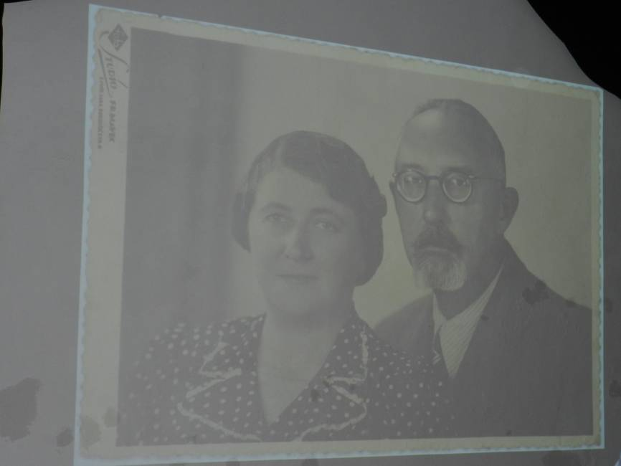
Ernest Krulej, eden najpomembnejših Sevničanov, domoljub in vizionar, z ženo Sido.
V začetku 2. svetovne vojne ga je nemški okupator skupaj z ženo Sidonijo izgnal, premoženje pa zaplenil. Med izgnanstvom je živel v Ljubljani, kjer je bil zaposlen na gostinski zbornici. Po drugi svetovni vojni se je vrnil v Sevnico, obnovil obrt in kot zvest zadružnik deloval pri ustanovitvi novih zadrug v Sevnici, Krškem in Mokronogu,« je nadaljeval Zelič ter z že rahlo obledelimi fotografijami obujal spomin na moža, s čigar pomočjo je Sevnica v času med obema vojnama dosegla pomemben napredek, o čemer pričajo tudi mnogi časopisni članki iz tistega časa, kot je bil denimo spodnji.
»Iz Posavja. Teden za tednom prinašajo naši dnevniki in tedniki razna poročila in vesti iz Sevnice ob Savi. V teh člankih bo čitatelj zaman iskal senzacij in novic, ki bi utegnile komu razdražiti živce. So to samo gospodarske novice, na videz suhoparne, v resnici pa ogromne važnosti. Tako smo med novicami iz Sevnice lahko čitali zadnje čase o elektrifikaciji trga, o gradnji vodovoda, o novi železniški progi Sevnica - št. Janž in z njo zvezanimi vprašanji o še večjem razvoju industrije in tujskega prometa v Posavju, dalje o zelo važnih kmetijskih zadevah, tako o selekciji goveje živine, o omiljenju vinske krize s prireditvijo prvega sejma za vinsko grozdje, o sadni razstavi, o kmetijsko-gospodinjski šoli itd., torej samo vprašanja, ki zahtevajo mnogo požrtvovalnosti, še več pa dela in truda, mnogo znanja in nesebičnosti in veliko vztrajnosti; vse to v enem cilju, da se prebrodi težko gospodarsko stanje in pomaga prebivalstvu do blagostanja. Na čelu vsega tega gospodarskega gibanja stoji sevniški župan g. Ernest Krulej, ki je pričel s širokopotezno organizacijo po celem Posavju,« je ena izmed novic, kot publicist pa je deloval tudi Krulej, ki je redno objavljal v slovenskih in izseljeniških časopisih.
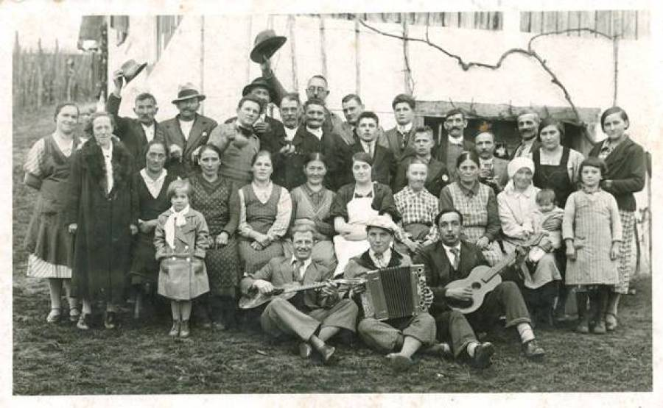
Krulej je rad sprejemal ljudi dobre volje v zidanici, ki jo je imel na vinorodnem območju Zajčje gore, s katere se je širil krasen pogled na dolino Save in sosednji Boštanj.
V njegov spomin je v novem delu Sevnice, v naselju pod Zajčjo goro, poimenova ulica po njem - Krulejeva ulica. Na pročelju sevniškega gasilskega doma je njegova reliefna podoba, ki jo je ustvarila kiparka Vladimira Štoviček. V starem sevniškem mestnem jedru, kjer je imel pekarno in gostilno ter sobe za letoviščarje, ki so zaradi blagega podnebja radi prihajali v Sevnico, in kjer je prebival z ženo Sidonijo, s katero nista imela otrok, stoji novostala stanovanjska soseska, znana kot Kruljevina. Ohranjena je »Spominska knjiga prijateljev Krulejeve Zajčje gore«, kjer je imel na lepi razgledni točki proti savski dolini hišico z vinogradom in sadovnjakom. V njej so ohranjeni številni zanimivi zapisi, med drugim tudi tale: »Kdor hoče dobro vince piti, mora v Zajčjo goro iti.« …
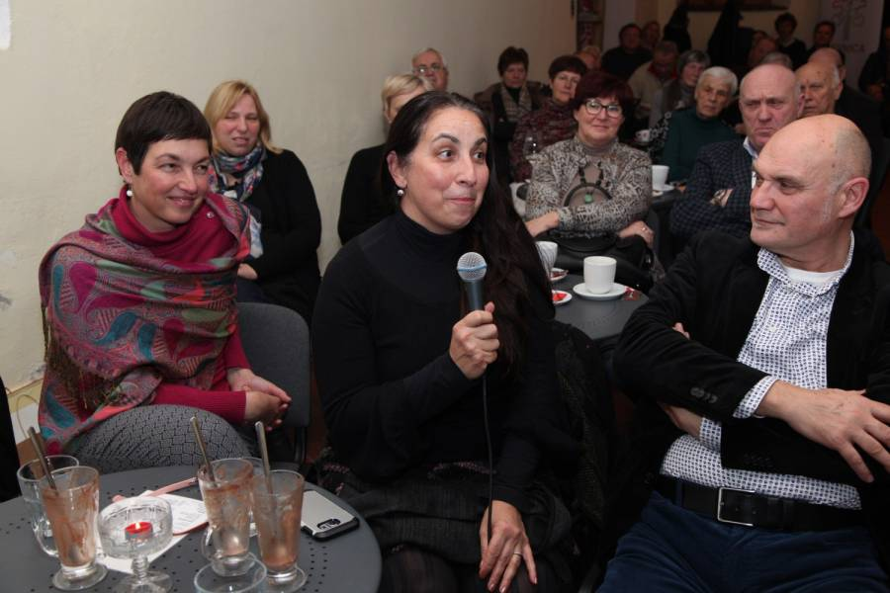
Spominskega dogodka sta se udeležili tudi dve izmed Krulejevih pranečakinj, Julija in Sabina (roj. Šram), ter z obiskovalkami in obiskovalci podelili nekaj svojih misli.
130-letnici rojstva enega najpomembnejših Sevničanov Ernesta Kruleja, ki je našel svoje poslednje počivališče ob ženi Sidi na sevniškem pokopališču, bo posvečenih še nekaj dogodkov, Oskar Zoran Zelič pa bi želel izdati tudi monografijo, s katero bi iztrgal pozabi veliko ime iz sevniške preteklosti, da ne utone v popolno pozabo.
S. R., foto: L. Motore, J. Teraž, S. Radi
https://www.posavskiobzornik.si/kultura/na-grajski-tlaki-obudili-spomin-na-pomembnega-sevnicana
POVZETEK PREDAVANJA OSKARJA ZORANA ZELIČA 15. 1. 2018 NA GRADU SEVNICA
Zelič se je z Ernestom Krulejem začel ukvarjati pred 17 leti, ko je raziskoval znane družine v Sevnici in življenje v tem kraju. K sreči je našel nekaj še živečih pričevalcev, ki so se ga spomnili. To so bila prva tipanja. Torej ustno izročilo, rodbinski grob družine Krulej, Medic in Selšek na sevniškem pokopališču – s tem je začel, prebiranje starih časopisnih člankov (na tisoče!) v časopisih in revijah – to pa je delo, ki še vedno traja. Rudi Cimperšek, njegov nekdanji sosed, je zbral veliko gradiva in napisal prvi življenjepis o Kruleju. Julija lani je Zelič zastavil zadevo in trenutno je tekst dolg 83 strani, prišel pa je tudi do dragocenega slikovnega gradiva, ki ga je hranila njegova pranečakinja Alenka Krenčič Zagode. Njena stara mama je bila Krulejeva sestra. Uspelo mu je dobiti tudi gradivo iz Narodne in univerzitetne knjižnice v Ljubljani, pa tudi na spletu je mogoče marsikaj najti: recimo njegovo knjigo, napisano v cirilici. Pred kratkim je dobil gradivo tudi od dveh pranečakinj iz Maribora (Sabina in Nataša Šram), ki sta bili prisotni na predavanju. Gradiva so v slovenščini, nemščini, francoščini, cirilici. Marsikateri zapis je bilo potrebno dodatno preverjati.
Ernest Krulej je prišel v Sevnico s starši kot petletni deček. Njegov starejši brat je umrl. Rodil se je v Laškem 12. januarja 1888 očetu Lovrencu (Lovru) in materi Ivani, rojeni Elsbacher. Oče je bil pekovski mojster. Mati je delala v trgovini z mešanim blagom, ki je bila last njenega premožnega strica. V začetku devetdesetih let je Lovro začel razmišljati, da družini omogoči boljše življenje. V Laškem je bila, kar se tiče pekov, velika konkurenca, ni mu pa tudi ustrezalo nemškutarsko okolje.
V Sevnici je bila na prodaj hiša, ki jo je kupil jeseni 1893 in postal uspešen pek. Kmalu je pomnožil imetje z nakupom dveh posestev: enim v Komarivcu in drugim pri Svetem Roku. Ernestl je dobil še dve sestri. Oče je poleg pekarne leta 1903 odprl še gostilno in oddajal sobe letoviščarjem. Leta 1905 je oče Ernesta proglasil za polnoletnega, da je ta lahko prevzel gostilniško obrt. Ernest je obiskoval osnovno šolo v Sevnici, eno leto meščanske v Krškem, eno leto je pavziral, potem ga je oče vpisal na realko v Ljubljano, kjer je obiskoval tri razrede, tretji razred ponavljal, nakar pa ga je oče prepisal na višjo realko v Idrijo, kjer je bila prva slovenska realka z odličnim profesorskim kadrom in bujenjem narodne zavesti. Tu je končal peti, šesti, sedmi razred in leta 1908 maturiral. Že v dijaških letih je imel predavanja o povezavi Slovencev s Slovani, o slovenskih mejah, veliko pa je tudi potoval: Nemčija, Nizozemska, Češka. Tako si je pridobival neko širino, ki jo je kasneje s pridom uporabljal. Imel pa je stalne težave z vidom.
Eno leto je ostal doma, nakar se je leta 1809 odločil za študij geodezije v Gradcu (Visoka tehnična šola). Začel se je narodnostno udejstvovati: vključen je bil v telovadno društvo Sokol (tajnik), podružnico Društva Cirila in Metoda (blagajnik), akademsko tehnično društvo Triglav. Našel je tudi čas za delo: dvakrat tedensko je delal kot pekovski pomočnik. Zaradi nedovoljene dejavnosti – izseljevanja delavcev na Prusko, so ga naznanili oblastem. Okoli leta 1912 se je vsaj občasno vrnil v Sevnico. Ni pa točnega podatka, kdaj je doštudiral, verjetno leta 1913. Postal je inženir geometer. V Sevnici je pomagal pri organizaciji Sokola in prevzemu požarne brambe v slovenske roke, kar je postala protiutež nemškuterjem.
Z Balkana je zavel vojni plamen, ko so združene države tega področja leta 1912 napadle Otomansko cesarstvo (dve balkanski vojni). Sokoli so se čutili povezane s Srbi. Ernest je avstroogrskim oblastem postal politično sumljiv, moral se je umakniti. Februarja 1914 je odšel v Bitolo, kjer se je zaposlil na občini kot geometer. Trasiral je vodovod za mesto Bitola in tu preživel pol leta. Ob začetku prve svetovne vojne ga je avstrijski konzul pozval, naj se vrne v Avstroogrsko, vendar je to zavrnil. Kot dobrovoljec se je javil v srbsko vojsko. Pregledal ga je vojaški zdravnik in ugotovil, da zaradi slabih oči (dioptrija minus 13) ni sposoben za vojsko. Kljub temu so ga v Kragujevcu dodelili inženirskemu oddelku štaba druge armije. S štabom se je selil iz kraja v kraj in v trajnem spominu mu je ostalo, ko se je prvič srečal z Aleksandrom Karadžordževićem, bodočim kraljem. Bil je udeleženec cerske in kolubarske bitke. V Mladenovcu se je okužil s tifusom. Z enoto so ga poslali na bolgarsko mejo v Pirot. Sledi padec in umik vojske in civilnega prebivalstva. Ta umik se je sprevrgel v veliko tragedijo. Do Skadra je še nekako šlo, tam pa je Kruleja dal poklicati srbski minister za notranje zadeve Ljuba Ivanović. Razrešil ga je kot vojaka in ga poslal delat za jugoslovansko propagando v Rim. Moral je preživeti golgoto poti preko zasneženih albanskih gora na obalo. Hrane je bilo malo, brili so mrzli zimski vetrovi, noge je imel do krvi ožuljene, staknil je pljučnico, na pol živega so ga prijatelji privlekli do morja.
Z ladjo je prišel v Brindisi, na svoj rojstni in godovni dan 12. januarja 1916 je prispel v Rim. Tu je ostal nekaj tednov, da se je uredil, potem pa so ga napotili na srbski konzulat v Ženevo. Tu je bil dve leti, zaposlen je bil na srbskem press biroju, ki je pisal v bilten s protiavstrijsko in projugoslovansko propagando. Sodelavci so bili iz celega jugoslovanskega področja. Krulej je veliko pisal, objavil je tudi dva članka v časopisu ameriških izseljencev. Zavedal se je, da je treba okrepiti slovenska prizadevanja za združitev južnoslovanskih narodov. Z v Ženevi živečimi Slovenci je ustanovil slovensko društvo Janez Krek. Dobil je povabilo srbskega veleposlanika v Londonu za sodelovanje pri oblikovanju jugoslovanske enciklopedije. Pripravil je gospodarske podatke o Sloveniji: Gospodarska podoba slovenskega narodnostnega ozemlja. Prevedel je gradivo v cirilico in izdal kot knjigo Privreda u Slovenačkoj leta 1917. Knjiga mu je prinesla velik ugled, predvsem med slovensko emigracijo. Slovenci so videli nevarnost ne samo v Avstroogrski, ampak tudi v apetitih Italije po slovenskem ozemlju. Društvo je izdajalo Slovensko biblioteko, v prvem zvezku je Krulej prispeval svoj prvi propagandni zemljevid. Nato se je lotil izdelave večjega zemljevida: Jugoslavija – država Srbov, Hrvatov in Slovencev. Izdal ga je jeseni 1918. To je bil propagandno politični zemljevid, marsikje ozemeljsko prenapihnjen: v Banatu, Sloveniji, s koridorjem do Donave za stik s Čehi in Slovaki. Društvo ga je poslalo po vsem svetu. Avstroogrska je začela razpadati, Majniška deklaracija 1918. Krulej se je neizmerno veselil razpleta svetovnih dogodkov. Decembra 1918 je sodeloval na pomembni konferenci v Ženevi, kjer so sprejeli Ženevsko deklaracijo o združitvi jugoslovanskih narodov. Vodil je odpravo Slovencev in Hrvatov, ki so se želeli vrniti v novo nastalo državo.
Krulej se je takoj vključil v delo za napredek Sevnice. Delo v Sokolu – delal na združitvi v jugoslovanskem merilu, aktiven tudi pri gasilcih. Bil je pobudnik in ustanovitelj Splošne gospodarske zadruge v Sevnici, pa tudi podobnih zadrug v Posavju in drugje. Za sedež so kupili Simončičev hotel v trgu, danes je v tej stavbi notar. Cilj: dvigniti kmeta, izločiti posrednike. Na koncu so imeli 640 članov. Zadruga je dobro poslovala in kljubovala gospodarski krizi. Krulej je bil cenjen in spoštovan, postal je sekvester – državni nadzornik v Kopitarni, ki jo je Zadruga celo poskušala kupiti, vendar niso bili uspešni.
V Zagorju ob Savi je Krulej našel ženo Sidonijo Zimmerman iz trgovske družine in se poročil leta 1920, isto leto tudi njegova sestra. Po vrnitvi je občasno pisal članke: Vzroki našega siromaštva - v časopisu Slovenec leta 1929. Bil je tudi eden od pobudnikov za gradnjo Sokolskega doma (porušeni TVD Partizan), ki je bil dograjen leta 1930. Krulej se je tudi politično udejstvoval: postal občinski odbornik, podžupan in konec leta 1929 župan. Pravijo, da je z začetkom njegovega županovanja Sevnica zaživela. Delal je za razvoj letoviščarstva – turizma. Zaradi onesnažene vode v Savi in sevniških vodnjakih je začel akcijo proti Trboveljski premogokopni družbi, ki pa ni rodila pravega uspeha. Delal je na področju zadružništva, kmetijstva, obrtništva, strokovnega šolstva, denarništva in turizma. Celo Posavje se je predstavilo na sejmu v Zagrebu. Zavzemal se je za ponovno ustanovitev Pivovarne Laško, ki jo je Pivovarna Union kupila in zaprla. Leta 1938 je spet stekla proizvodnja.
Gradnja javnega vodovoda iz zaselka Brezje – jeseni 1931. Uredil je občinske ceste in mostove, izvedel elektrifikacijo Sevnice, se zavzel za prodajo domačega grozdja …
Jeseni leta 1931 je Krulej prvič kandidiral za narodnega poslanca v beograjsko narodno skupščino – za brežiški srez. Opisovali so ga kot uspešnega posestnika in obrtnika, ki je kljub visoki izobrazbi ostal zvest tradiciji domače hiše. Svoj govor na volilnem shodu v Brežicah je zaključil z besedami: »Ne bom delal za osebe, ampak za celoto«.
Nepremičnine: Krulej je razširil pekarno, imel gostilno, kupil je tudi klet ob vznožju sevniškega gradu, v kateri je mislil delati kvas. Imel je že razpisane delnice, vendar je nekaj prišlo vmes. Leta 1932 je kupil vinograd na Zajčji gori, kjer je uvajal razne inovacije: znižal trte, napeljal žice. Tu so se zbirali sevniški veljaki, gosti, prijatelji, turisti, znal pa je Krulej pogostiti za Martinovo tudi delavce. Ohranila se je Spominska knjiga prijateljev Krulejeve Zajčje gore od leta 1934 do 1939 s prijetnimi vtisi obiskovalcev v različnih jezikih.
Leta 1935 je še enkrat poskušal priti v beograjsko narodno skupščino, vendar ni dobil dovolj glasov. Ban dravske banovine ga je kmalu imenoval na pomembno mesto člana sveta dravske banovine za brežiški srez (posvetovalno telo).
Žena Sida mu je neumorno stala ob strani: že ob štirih zjutraj je začela delati v pekarni. Oba zakonca sta bila zelo zaželena krstna in birmanska botra. V trgu sta prva imela radijski sprejemnik in prvi avto.
Leta 1936 je Krulej prispeval svoje spomine na čas prve svetovne vojne za knjigo Dobrovoljci kladivarji Jugoslavije. Njegov prispevek je zelo obširen – na 40 straneh.
Konec tridesetih let se je umaknil iz politike: 1933 ni hotel več kandidirati za župana, njegove ideje so bile preveč za sevniške konzervativne razmere. Članek leta 1938 pravi, da njegova vnema župana ni prinesla zasluženega priznanja, mnogi pa so pogrešali nadaljevanje njegovih začetih akcij. Bil je predsednik Zadruge gostilničarjev in mesarjev in aktivno delal za letoviščarstvo. Organizirali so servirni tečaj v hotelu Triglav.
Na dražbi je kupil še sosednjo hišo in vse skupaj združil v kompleks Kruljevina. Na tem mestu je zdaj novogradnja iz konca osemdesetih let (dokončana 1989).
Konec tridesetih let se je udeleževal vsesokolskih zletov, tudi 1939 v Sofiji. 1. decembra 1939 so v novo urejenem parku v Sevnici odkrili spomenik kralju Aleksandru Karadžordževiću. Na prireditvi z dva tisoč obiskovalci je imel Krulej pomembno mesto, saj se je edini osebno poznal z Aleksandrom. Največ sredstev za spomenik je prispevala tvrdka Jugotanin.
Nemški okupatorji so 11. aprila 1941 vkorakali v Sevnico. Konec aprila so Kruleja z drugimi vodji Sokola aretirali in zaprli, nakar so jih, skupaj z družinskimi člani, izgnali in odpeljali v Mirensko dolino. Vozil je nemčur, ki mu je bil Krulej birmanski boter. Lastnino so Nemci zasegli. Zakonca Krulej sta se zatekla v Ljubljano, kjer je imel Ernest dobre zveze in sorodstvo. Zaposlil se je na gostinski zbornici, z ženo sta stanovala na Prulah in vojno dokaj mirno preživela. Krulej je pisal strokovne članke s področja kmetijstva, vinogradništva, sadjarstva, poljedelstva, živinoreje, konzerviranja živil. Bil je tudi inovator – priprava za sušenje živil. Aprila 1944 je pristal v bolnici in bil v isti sobi kot Oton Župančič. Ker so proslavljali prepovedani praznik prvi maj, je prišla policija, Kruleja in tovariše zaprla in pretepla, Župančič pa je bil preveč bolan za aretacijo.
Po koncu druge svetovne vojne se je Krulej vrnil v Sevnico, obnovil obe obrti, vendar je že pred letom 1950 gostilno zaprl. Živi so še spomini, kako so gospodinje nosile testo v pekarno, da so ga spekli. Levi del hiše je Krulej oddal Kmetijski zadrugi za trgovino – mlekarno. Zelo je zaslužen za povojno zadružništvo v Sevnici, bil je pri ustanovitvi NAPROZE – Nabavno-prodajne zadruge že leta 1945 in bil član upravnega odbora. Leta 1948 je bil pobudnik, ustanovitelj in prvi predsednik Kmetijske zadruge v Sevnici. Zadrugi je prodal tudi Krulejevo klet, na površini v Drožanjski ulici pa so zasadili prvi plantažni nasad jabolk. Leta 1955 je umrla žena Sida, tega leta je pekarna praznovala 250-letnico te dejavnosti v družini. 1957 je umrl tudi Ernest, ki je bolehal za jetrno cirozo. Najprej je bil v bolnici v Zagrebu, potem v Novem mestu, kjer je napisal novo oporoko in prvo preklical. Imetje je razdelil med nečake in pranečake, dolgoletno gospodinjsko pomočnico in društva. Z ženo Sido namreč nista imela otrok.
Rudi Cimperšek je zaslužen za to, da so ljudje začeli razmišljati o pomenu Kruleja. Kot občinski odbornik je predlagal, da se po njem imenuje ulica v Sevnici. Konec tridesetih let je Krulej Gasilskemu društvu prodal dve parceli za gradnjo gasilskega doma. Na pročelju je spominska plošča posvečena njegovemu prizadevnemu delu v tem društvu.

Zapisala: Romana Ivačič

